戦争はいやだ調布市民の会「伝言板」９８３号 2024／12／15
＝＝＝＝＝＝＝＝＝＝＝＝＝＝＝＝＝＝＝＝＝＝＝＝＝＝＝＝＝

若いクリエイターのライブとコラボして
戦争はイヤ！ 平和が何より！ と訴える
戦争はいやだ調布市民の会第149回宣伝行動 12/15(日)15:00～ 仙川駅前で11人
12月ビラを約50枚配布、署名集約は5筆

調布「いやだの会」の第149回宣伝行動は、「いつも３時からここでライブをしてる
んです、かちあってしまいましたね」という若いクリエイター、伊与田菜生（いよだ・
なお）さんと、コラボして仙川駅前を使おうということになりました。
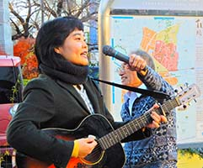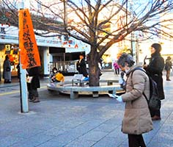
戦争は「いやだ」という私たちと「いよだ」という姓でよく似ている菜生さんは、こ
ちらの参加者１１人が交代でスピーチをする間をさわやかな歌声で埋めてくれて、若者
たちを含む通行人が足をとめて耳を傾けてくれました。菜生さんは「戦争はだめ、平和
が一番」という私たちの気持ちに気を使ってくれて、「地上の星」「ヘッドライト・テ
ールライト」「アンパンマン」等を選曲して歌いました。仙川の駅前に３時頃来ると彼
女の歌が聴けます。
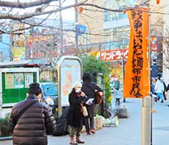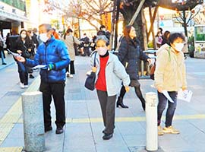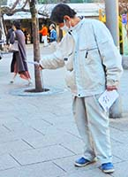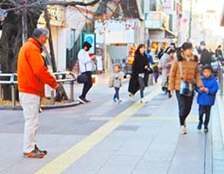
１１人の行動参加者が代わる代わるマイクを握って訴え、１２月ビラを５０枚ほど配
布。署名集約は５筆でしたが、自民・公明の少数与党が、維新・国民民主を抱き込んで
憲法９条を変え、戦争する日本をつくるのは許せないとの訴えに、３組の方から積極的
な語りかけを受けた印象的な行動になりました。１人は、「私は戦災孤児なのです、戦
争に向かうなどホントに怖い、寒い中、みなさんががんばっていてありがたい」と言っ
てくれた８７歳の女性。一緒に力を合わせましょうねと手を握り合いました。もう１人
は、「憲法９条を変えるとどうなるのですか？」と真剣なまなざしで質問してくれた青
年。「防衛費を倍にするために社会保障を疎かにするなんてダメですよね」「説明して
もらってよかった」と深く頭を下げて立ち去りました。３番目は「署名をさせて！」と
声をかけてくれた息子さんと連れ立った女性。
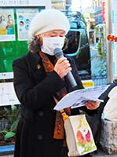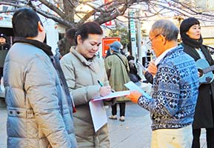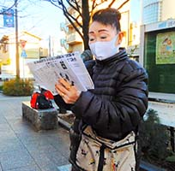

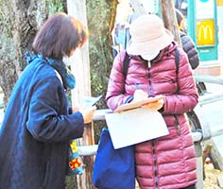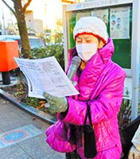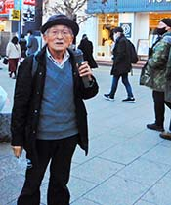

＜今日の伝言＞
◆いやだの会事務局から
市民運動各分野の行動計画（12月～来年）
未確定情報も含みます。間違いや変更に気づいた時はお知らせください。

１２／１９(木) 第109回総がかり行動 １８：３０ 国会議員会館前(17:45新宿集合)
２４(火) 医療生協運営委員会 １３：３０ 教育会館
２５(水) 社会保障宣伝（年金者＆医療生協） １１：００ 調布駅
＜２０２５年＞
１／ ４(土) 戦争反対スタンディング54 １４：００ 調布駅
９(木) 憲法・平和宣伝（新婦人＆年金者） １５：００ 調布駅
１１(土) 第１４５回「原発ゼロ」調布行動 １０：３０ 調布駅（「アネモネ会」担当）
１５(水) 統一署名行動(150) １５：００ つつじが丘
１９(日) ちょこみた連絡委員会 １０：００ たづくり
第110回総がかり行動 １４：００ 国会議員会館前（13:15新宿）
２２(水) 核禁条約発効４周年記念日
２５(土) 社会保障宣伝（年金者） １１：００ 調布駅
２／ １(土) 戦争反対スタンディング55 １４：００ 調布駅
３(月) 統一署名行動(151) １３：００ 調布駅
９(木) 憲法・平和宣伝（新婦人＆年金者） １５：００ 調布駅
１１(火) 「建国記念の日」反対集会 １３：３０ ラパスホール（大塚）
第１４６回「原発ゼロ」調布行動 １０：３０ 調布駅（「アネモネ会」担当）
１５(土) 統一署名行動(152) １５：００ 国領
１９(水) 第111回総がかり行動 １８：３０ 国会議員会館前
２３(日) 憲法ひろば例会 １３：３０
２５(火) 社会保障宣伝（年金者） １１：００ 調布駅
以上

